La Comunicación póster: “La musicoterapia como método innovador para mejorar la salud durante el parto”publicada en 2016 en el V Congreso Internacional Asanec organizado por la Asociación Andaluza de Enfermería Comunitaria y en el que colaboró el Servicio Andaluz de Salud se presentó con el siguiente formato:

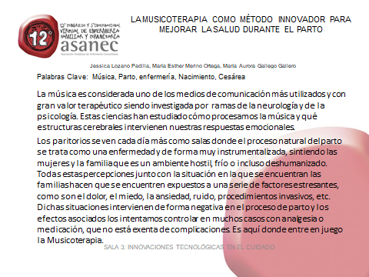
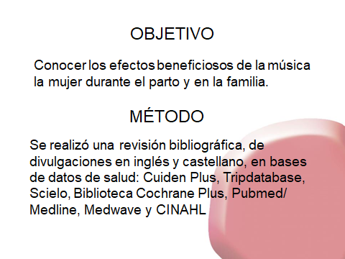
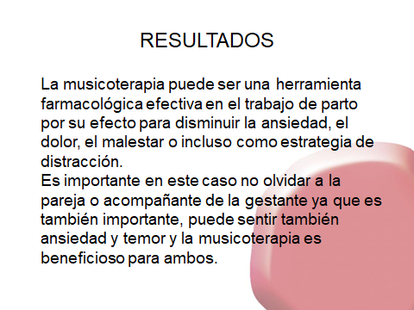
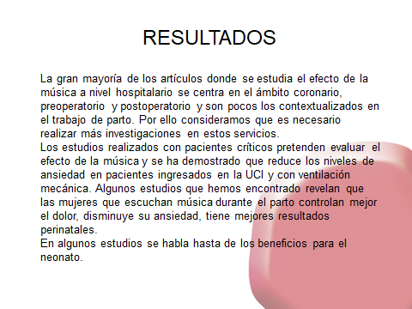
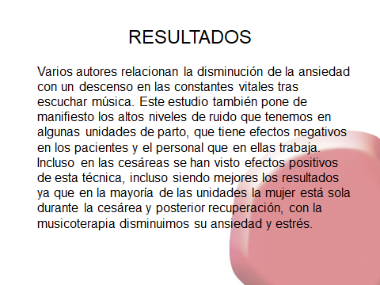
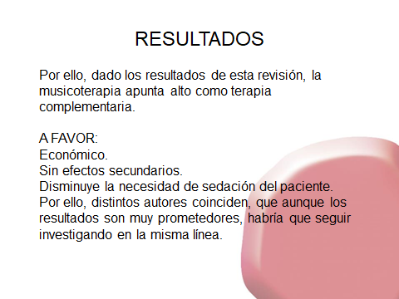
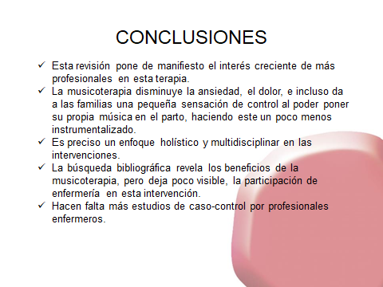
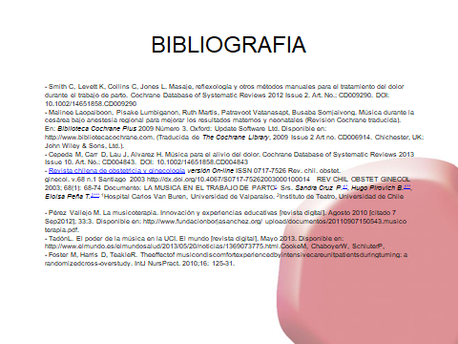

En la comunicación poster se describe como se realizó la revisión sistemática que fue una bibliográfica, de divulgaciones en inglés y castellano, en bases de datos de salud: Cuiden Plus, Tripdatabase, Scielo, Biblioteca Cochrane Plus, Pubmed/ Medline, Medwave y CINAHL
Se utilizaron las palabras clave: Parto, enfermería, Música, Terapia, Nacimiento, Cesárea.

Seleccionamos los artículos recientes que trataran temas en los que se pudiera valorar los métodos de alivio del dolor en el parto, y en concreto el uso de la musicoterapia para el control del dolor, el uso de musicoterapia en paritorio, beneficios de la musicoterapia y posibles contraindicaciones. Se seleccionaron los artículos que no tuvieran ningún conflicto ético en su realización.

Los artículos en los que encontramos la información que respondía a los objetivos que nos planteamos y que utilizamos para elaborar nuestra revisión y las conclusiones de nuestro trabajo fueron los siguientes.

- Smith C, Levett K, Collins C, Jones L. Masaje, reflexología y otros métodos manuales para el tratamiento del dolor durante el trabajo de parto. Cochrane Database of Systematic Reviews 2012 Issue 2. Art. No.: CD009290. DOI: 10.1002/14651858.CD009290

- Malinee Laopaiboon, Pisake Lumbiganon, Ruth Martis, Patravoot Vatanasapt, Busaba Somjaivong. Música durante la cesárea bajo anestesia regional para mejorar los resultados maternos y neonatales (Revision Cochrane traducida). En: Biblioteca Cochrane Plus 2009 Número 3. Oxford: Update Software Ltd. Disponible en: http://www.bibliotecacochrane.com. (Traducida de The Cochrane Library, 2009 Issue 2 Art no. CD006914. Chichester, UK: John Wiley & Sons, Ltd.).

- Cepeda M, Carr D, Lau J, Alvarez H. Música para el alivio del dolor. Cochrane Database of Systematic Reviews 2013 Issue 10. Art. No.: CD004843. DOI: 10.1002/14651858.CD004843

- Revista chilena de obstetricia y ginecología versión On-line ISSN 0717-7526 Rev. chil. obstet. ginecol. v.68 n.1 Santiago 2003 http://dx.doi.org/10.4067/S0717-75262003000100014 REV CHIL OBSTET GINECOL 2003; 68(1): 68-74 Documento: LA MUSICA EN EL TRABAJO DE PARTO*. Srs. Sandra Cruz P.^{1*}, Hugo Pirovich B.^{1**}, Eloísa Peña T.^{2***. 1}Hospital Carlos Van Buren, Universidad de Valparaíso. ²Instituto de Teatro, Universidad de Chile

- Pérez Vallejo M. La musicoterapia. Innovación y experiencias educativas [revista digital]. Agosto 2010 [citado 7 Sep2012]; 33:3. Disponible en: http://www.fundacionborjasanchez.org/ upload/documentos/20110907150543.musico terapia.pdf.

- TadónL. El poder de la música en la UCI. El mundo [revista digital]. Mayo 2013. Disponible en: http://www.elmundo.es/elmundosalud/2013/05/20/noticias/1369073775.html.CookeM, ChaboyerW, SchluterP,

- Foster M, Harris D, TeakleR. Theeffectof musicondiscomfortexperiencedbyintensivecareunitpatientsduringturning: a randomizedcross-overstudy. IntJ NursPract. 2010;16: 125-31.

Además de los artículos consultados en la búsqueda bibliográfica se tuvieron en cuenta las recomendaciones publicadas al respecto por la Iniciativa para la Humanización de la Asistencia al Nacimiento y la Lactancia (IHAN)

Se descartaron artículos que no respondían a los objetivos planteados o por tratar otras temáticas no relacionadas.

A continuación les adjunto un breve resumen de la información obtenida de la revisión y que se presentó para la aceptación de nuestro trabajo.

INTRODUCCIÓN

La música es considerada uno de los medios de comunicación más utilizados Y con gran valor terapéutico siendo investigada por una rama de la neurología y de la psicología. Estas ciencias han estudiado cómo procesamos la música y qué estructuras cerebrales intervienen nuestras respuestas emocionales.
Los paritorios se ven cada día más como salas donde el proceso natural del parto se trata como una enfermedad y de forma muy instrumentalizada, sintiendo las mujeres y la familia que es un ambiente hostil, frío o incluso deshumanizado. Todas estas percepciones junto con la situación en la que se encuentran las familias hacen que se encuentren expuestos a una serie de factores estresantes, como son el dolor, el miedo, la ansiedad, ruido, procedimientos invasivos, etc. Dichas situaciones intervienen de forma negativa en el proceso de parto y los efectos asociados los intentamos controlar en muchos casos con analgesia o medicación, que no está exenta de complicaciones.

Por ello, la musicoterapia puede ser una herramienta farmacológica efectiva en el trabajo de parto por su efecto para disminuir la ansiedad, el dolor, el malestar o incluso como estrategia de distracción.
Es importante en este caso no olvidar a la pareja o acompañante de la gestante ya que es también importante, puede sentir también ansiedad y temor y la musicoterapia es beneficioso para ambos.

OBJETIVO
Conocer los efectos beneficiosos de la música la mujer durante el parto y en la familia.

METODOLOGÍA

Se realizó una revisión bibliográfica, de divulgaciones en inglés y castellano, en bases de datos de salud: Cuiden Plus, Tripdatabase, Scielo, Biblioteca Cochrane Plus, Pubmed/ Medline, Medwave y CINAHL

Palabras clave: Música, Parto, enfermería, Nacimiento, Cesárea.

RESULTADOS
La gran mayoría de los artículos donde se estudia el efecto de la música a nivel hospitalario se centra en el ámbito coronario, preoperatorio y trasoperatorio y son pocos los contextualizados en el trabajo de parto. Por ello consideramos que es necesario realizar más investigaciones en estos servicios.
Los estudios realizados con pacientes críticos pretenden evaluar el efecto de la música y se ha demostrado que reduce los niveles de ansiedad en pacientes ingresados en la UCI y con ventilación mecánica. Algunos estudios que hemos encontrado revelan que las mujeres que escuchan música durante el parto controlan mejor el dolor, disminuye su ansiedad, tiene mejores resultados perinatales.
En algunos estudios se habla hasta de los beneficios para el neonato.
Varios autores relacionan la disminución de la ansiedad con un descenso en las constantes vitales tras escuchar música. Este estudio también pone de manifiesto los altos niveles de ruido que tenemos en algunas unidades de parto, que tiene efectos negativos en los pacientes y el personal que en ellas trabajamos.
Incluso en las cesáreas se han visto efectos positivos de esta técnica, incluso siendo mejores los resultados ya que en la mayoría de las unidades la mujer está sola durante la cesárea y posterior recuperación, con la musicoterapia disminuimos su ansiedad y estrés.
Por ello, dado los resultados de esta revisión, la musicoterapia apunta alto como terapia complementaria.
A FAVOR:
Económico.
Sin efectos secundarios.
Disminuye la necesidad de sedación del paciente.
Por ello, distintos autores coinciden, que aunque los resultados son muy prometedores, habría que seguir investigando en la misma línea.

CONCLUSIONES

Esta revisión pone de manifiesto el interés creciente de más profesionales en esta terapia.
La musicoterapia disminuye la ansiedad, el dolor, e incluso da a las familias una pequeña sensación de control al poder poner su propia música en el parto, haciendo este un poco menos instrumentalizado.
Es preciso un enfoque holístico y multidisciplinar en las intervenciones.
La búsqueda bibliográfica revela los beneficios de la musicoterapia, pero deja poco visible, la participación de enfermería en esta intervención.
Hacen falta más estudios de caso-control por profesionales enfermeros.

